Le périmètre

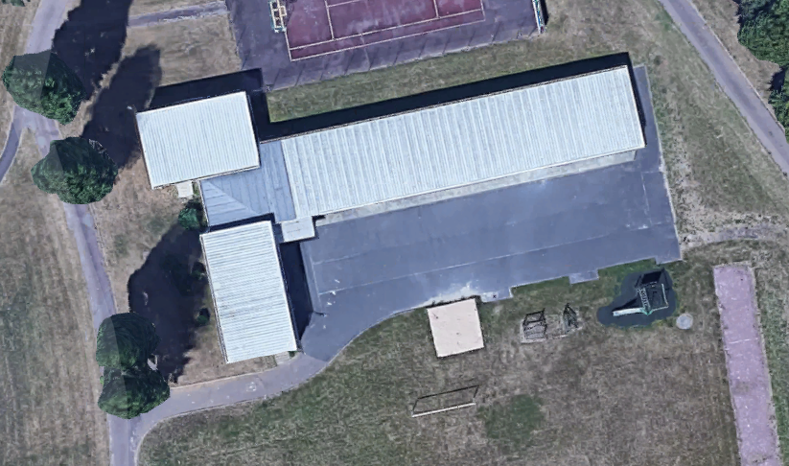

Nous avons pris des mesures dans la cour de l’école
Voici les schémas. À vous de calculer le périmètre des 3 éléments.

La cour 47,10m
P=

11,80m

Le préau 9,50m
P=

7,50m

Le bac à sable 6,20m
P=

6,20m 6,20m

6,20m

